Rapport de la séance 3

12 décembre 2023

Objectif de séance :

* Faire rouler correctement le robot en suivant une ligne noire
* Affiner le système de guidage de la plateforme élévatrice
* Tester les capteurs IR fonctionnant en analogique en prévision d’un PID
* Souder et tester les modules de communication RF, HC-12

Pour commencer, en attendant que ma binôme change les nouveaux supports de moteurs, maintenant métallique, ainsi que les raccordements entre l’alimentation, le pont en H et la carte Arduino, j’ai tenté de créer un module supplémentaire pour aider au guidage de la plaque élévatrice, afin qu’elle reste plus stable.

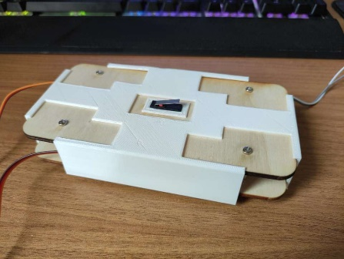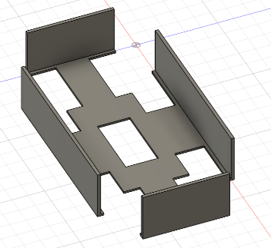

Après que celui soit imprimé, j’ai pu le tester et le résultat est assez satisfaisait, il améliore le guidage sans rajouter énormément de poids ni d’encombrement.

Ensuite, j’ai testé de faire fonctionner les modules MH Sensor Series qui sont les mêmes capteurs que ceux utilisés sur la bande de capteur du robot, à l’exception que ces nouveaux modules rendent une valeur analogique, ce qui permettrait la création d’un PID pour améliorer la stabilité du suivi de ligne.

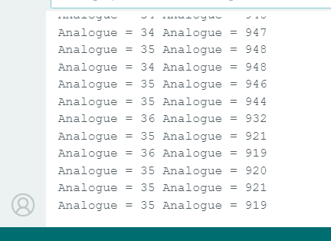

Sur cette capture d’écran on peut voir le résultat de deux capteurs, l’un voit actuellement la table blanche l’autre voit actuellement le scotch noire.

Par la suite, j’ai pu assister mon binôme dans les dernières problématiques qui empêchaient le robot de se déplacer correctement, je ne vais détailler cette partie car cela ferait doublon avec son rapport, mais cela a pris une partie de notre temps à tous les deux.

Après test, et constatation, le robot avec un code rudimentaire est capable de suivre la ligne, avec une précision beaucoup plus grande que ce que nous avions pu imaginer. Par conséquent, la question de la réalisation d’un PID est remise en jeu puisque le suivi est déjà d’une grande stabilité.

Enfin, avec le temps qu’il me reste, je comptais souder et tester les modules HC-12 mais cette tâche a été plus complexe que ce que je pensais. Ainsi, ma soudure étant mauvaise, les modules ne fonctionnent même pas.

Mais maintenant que le robot est capable de rouler, cela nous ouvre à présent un nouveau panel de réalisation qui a un impact direct sur le robot, contrairement au module HC-12 qui est une problématique qui n’est pas encore d’actualité mais qui était envisageable pendant que le robot n’était pas encore capable de rouler.

Parmi ces réalisations, on retrouve :

* La gestion des nœuds de l’entrepôt
* La réalisation des supports de colis en hauteur
* La cartographie de l’entrepôt
* La mise en application réelle de la récupération et le stockage des colis

Objectif de prochaine séance :

* Cartographier l’entrepôt miniature, c’est-à-dire être capable d’indiquer un nœud au robot et qu’il s’y rende.